WEBINAR NASIONAL

The Opportunities of Digital
Technology For a Stranger Generation
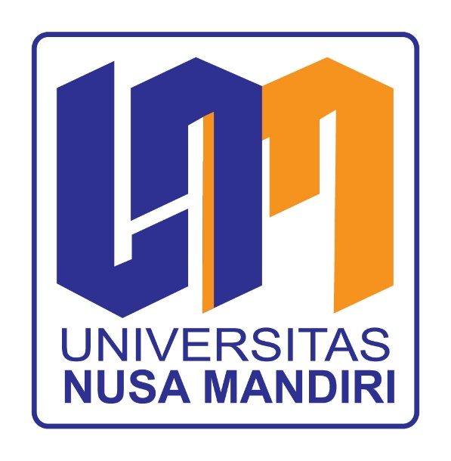

Disusun Oleh:
NAMA DOSEN : Faruq Aziz, M.Kom
NIDN : 0305019702

FAKULTAS TEKNOLOGI INFORMASI
PROGRAM STUDI SISTEM INFORMASI
UNIVERSITAS NUSA MANDIRI
TAHUN 2022
==========================================================
LAPORAN HASIL KEGIATAN
WEBINAR NASIONAL
The Opportunities of Digital
Technology For a Stranger Generation
==========================================================
BAB I
PENDAHULUAN
- Latar Belakang Kegiatan
Kegiatan ini merupakan pelatihan bootcamp ui ux yang termasuk serangkaian kegiatan X-Project 8.0 oleh Himpunan Mahasiswa Jurusan Teknik Informatika Fakultas Teknik Universitas Negeri Surabaya

- Maksud dan Tujuan Kegiatan
Maksud dan tujuan diadakan Seminar Nasional ini, yaitu membahas tentang dunia desain UI/UX secara mendalam.

BAB II
LAPORAN KEGIATAN
- Bentuk Kegiatan
Kegiatan ini diselenggarakan secara online selama 28 September – 2 Oktober 2022.
- Pelaksanaan Kegiatan
Pelatihan Bootcamp UI/UX dengan tema “The Opportunities Of Digital
Technology For A Stranger Generation” sebagai Peserta, yang akan dilaksanakan pada :
Hari/Tanggal : Rabu - Minggu, 28 September – 02 Oktober 2022
Waktu : 18.00 – 20.00 WIB
Tempat : 1. Topic: Bootcamp UI_UX Design Day 1
https://ugm-id.zoom.us/j/91409025464?pwd=UkttQ3VvTGsrL05QWUNIRzVIQWdYQT09
Meeting ID : 914 0902 5464
Passcode : 525112
2. Topic: Bootcamp UI_UX Design Day 2
https://ugm-id.zoom.us/j/98688987205?pwd=UXVYb2NKZUpqeTNxQXFoSHppZGltUT09
Meeting ID : 986 8898 7205
Passcode : 642230
3. Topic: Bootcamp UI_UX Design Day 3
https://ugm-id.zoom.us/j/97025640271?pwd=WXIxMTVyN2hMMkNGU1d3cWdEMHhvZz09
Meeting ID : 970 2564 0271
Passcode : 333662
4. Topic: Bootcamp UI_UX Design Day 4
https://ugm-id.zoom.us/j/95673889327?pwd=V1NTekt5SDF6b1JmeVIzWmdRclNiUT09
Meeting ID : 956 7388 9327
Passcode : 410613

- Hasil Kegiatan
- Ilmu terkait materi yang dipaparkan
- Modul pembelajaran
- Sertifikat

BAB III
PENUTUP
- Kesimpulan
Dengan mengikuti kegiatan Seminar Nasional ini kita dapat menambah wawasan terkait tema yang dibahas.

- Saran
Workshop yang bagus dan bermanfaat serta para narasumber dapat memberikan motivasi terhadapat peserta khususnya generasi milenial untuk selalu mengembangkan skill yang dimiliki. Saran yang dapat disampaikan untuk mengadakan kegiatan seminar kembali dengan tema-tema yang menarik peserta khususnya mahasiswa.

